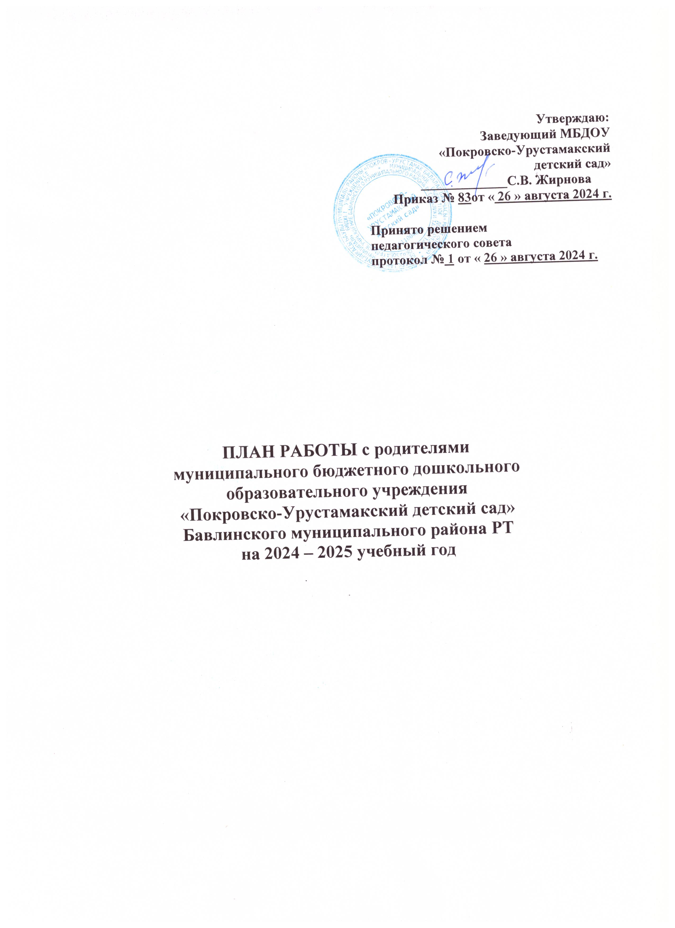

СЕНТЯБРЬ 2024 год
Вид деятельности | Ответственный | /Отме о выполнении
1. Проведение родительских собраний «Родители и педагоги партнёры в воспитании детей»  - о задачах на новый 2024-2025 учебный год;  - вопросы безопасности детей в осенне-зимний период;  - профилактика ОРВИ;  - духовно-нравственное воспитание дошкольников. | Заведующий  воспитатели
2. Групповые родительские собрания | Воспитатели
3. Заключение договоров с родителями | Заведующий
4. Пополнение банка данных о семьях воспитанников. Анализ данных семей по социальным группам.  Заполнение социального паспорта групп, ДОУ. | Заведующий  воспитатели
5. Использование интернет-ресурсов для включения родителей в педагогический процесс: ФГОС, УМК по обучению детей двум государственным языкам в ДОУ. | Заведующий  воспитатели
6. Участие родителей в подготовке и проведении праздников, конкурсов, выставок детских работ. | Воспитатели групп
7. Консультации для родителей:  - Как облегчить адаптацию ребёнка к детскому саду;  - Все о развитии детской речи;  - Детская агрессивность;  - Все о детском питании;  - Воспитание аккуратности. | Заведующий  воспитатели
8. Общее родительское собрание: Основные направления работы на 2024-2025 учебный год | Заведующий  воспитатели
9.Групповые родительские собрания: Развитие речи детей в условиях семьи и детского сада. | Воспитатели

ОКТЯБРЬ 2024 год
1. Работа с родителями по благоустройству территории. | Воспитатели Завхоз
2.Проведение коррекционной работы с проблемными семьями. | Воспитатели
3. Информирование родителей через сайт ДОУ о воспитательно-образовательных мероприятиях. | Заведующий,  воспитатели
4. Участие родителей в подготовке и проведении праздников, конкурсов, выставок детских работ. | Воспитатели
5. Мероприятия, посвященные Дню отца:  - Читаем сказки с папой  - Спортивное мероприятие с папами воспитанников. | Воспитатели
6. Консультации:  - Воспитание ответственности у детей;  - Чем занять ребенка дома. | Воспитатели

НОЯБРЬ 2024 год
Вид деятельности | Ответственный | Отметка о выполнении
1. Анкетирование родителей «Удовлетворенность качеством оказываемых образовательных услуг в ДОУ» | Заведующий  воспитатели
2. Информирование родителей через сайт ДОУ о воспитательно-образовательных мероприятиях | Заведующий  воспитатели
3. Участие родителей в подготовке и проведении праздников, конкурсов, выставок детских работ. | Воспитатели
4. Мастер-класс «Рукоделие» | Воспитатели
5. Консультации  - «Роль семьи в формировании здорового образа жизни»  - «Профилактика гриппа, ОРЗ и ОРВИ у детей. Коронавирус». | Воспитатели,  Фельдшер ФАП

ДЕКАБРЬ 2024 год
Вид деятельности | Ответственный | Отметка о выполнении
1. Консультация «Безопасный Новый год» | Воспитатели
2. Наглядная агитация в родительских уголках по вопросам воспитания и обучения.  Папки-передвижки: «Ответственность взрослых – гарантия безопасности детей», «Говорим на родном языке» (Обучение тат. языку, УМК). | Воспитатели
3. Новогодний праздник. Изучение песен и стихов, как на русском, так и на татарском языках. РК | Воспитатели
4.Конкурс совместного творчества «Новогодние украшения». Выставка совместных работ детей и взрослых «Мастерская Деда Мороза» | Воспитатели  Творческая группа
5. Информирование родителей через сайт ДОУ о воспитательно-образовательных мероприятиях. РК | Заведующий  воспитатели
6. Привлечение родителей к лепке зимних построек на участках и территории ДОУ. | Воспитатели  Завхоз
7. Общее родительское собрание «Советы доброго доктора» | Заведующий  Фельдшер ФАП
8. Групповые родительские собрания: «Калейдоскоп правил дорожного движения». | Воспитатели
9. Фотовыставка «Наряжаем елку всей семьей» | Воспитатели
10. Мастер-класс по созданию герба многодетной семьи. | Воспитатели

ЯНВАРЬ 2025 год
Вид деятельности | Ответственный | Отметка выпол-нии
1. Информирование родителей через сайт ДОУ о воспитательно-образовательных мероприятиях. | Воспитатели
2. Участие родителей в подготовке и проведении праздников, конкурсов, выставок детских работ | Воспитатели
3. Помощь родителей в очистке участков от снега, ремонт снежных построек. | Воспитатели
4. Консультации для родителей: «Игровые приёмы обучения татарскому языку»;  «Секреты школьных радостей и трудностей». | Воспитатели
ФЕВРАЛЬ 2025 год
Вид деятельности | Ответственный | Отметка о выполнении
1. Декада патриотического воспитания, посвященная Дню защитника Отечества:  - тематические беседы;  - оформление тематических выставок в группах;  - выставка фоторабот «Наши папы»;  - тематические и интегрированные занятия;  - Совместный досуг родителей и воспитанников, посвященный 23 февраля | Воспитатели
2. Информирование родителей через сайт ДОУ о воспитательно-образовательных мероприятиях. УМК. | Воспитатели
3. Участие родителей в подготовке и проведении праздников, конкурсов, выставок детских работ | Воспитатели
4. Консультация «Грамотный пешеход» и др. на тему БДД; | Воспитатели

Март 2025 год
Вид деятельности | Ответственный | Отметка о выполнении
1. Информация «Советы родителям будущих первоклассников». | Воспитатели
2. «Поздравляем с Женским днем» - концерт для мам и бабушек. | Воспитатели
3. Информирование родителей через сайт ДОУ о воспитательно-образовательных мероприятиях. | Воспитатели
4. Участие родителей в подготовке и проведении праздников, конкурсов, выставок детских работ | Воспитатели
5. Консультация для родителей и педагогов «О пользе овощей и фруктов», «Скрытые депрессии у детей». | Воспитатели
6. Выставка «Золотые руки мам» | Воспитатели
7. Родительское собрание в старшей группе: «А ваш ребенок готов к школе?» | Воспитатели

Апрель 2025 год
Вид деятельности | Ответствен | Отметка о выполнении
1. Изготовление папок-передвижек для родителей детей подготовительных групп: «Как помочь первокласснику быстрее адаптироваться к школе. Кризис 7 лет», «Мудрые советы из книги «Педагогика для всех». | Воспитатели
2. Информирование родителей через сайт ДОУ о воспитательно-образовательных мероприятиях. | Воспитатели
3. Участие родителей в подготовке и проведении конкурсов, выставок совместного творчества. | Воспитатели
4. Консультации: «Симптомы, профилактика, лечение глистов у детей», «Питание в весенне-летний период», «Здоровый образ жизни – залог здоровья наших детей!»  Индивидуальные консультации по запросам родителей. | Воспитатели
5. Анкетирование родителей воспитанников подготовительной группы на тему: «Готов ли ребенок к обучению в школе?»;  «Удовлетворенность родителей работой ДОУ» | Воспитатели

МАЙ 2025 год
Вид деятельности |  | Ответственные | Отметка о выполнении
1.Участие родителей в благоустройстве ДОУ. | Завхоз
2.Тематическая выставка «Творчество и достижения наших выпускников» к выпускному балу. | Воспитатели
3.Обновление летнего стендового материала для родителей. | Воспитатели
4.Участие родителей на выпускном утреннике. | Воспитатели
5.Индивидуальные консультации по запросам родителей. | Воспитатели
6.Информирование родителей через сайт ДОУ о воспитательно-образовательных мероприятиях. РК. | Воспитатели
7. Собрание «Итоги учебного года»  - Итоги реализации годового плана 2024-2025у.г.;  - Вопросы безопасности в весенне-летний период. | Заведующий , воспитатели

